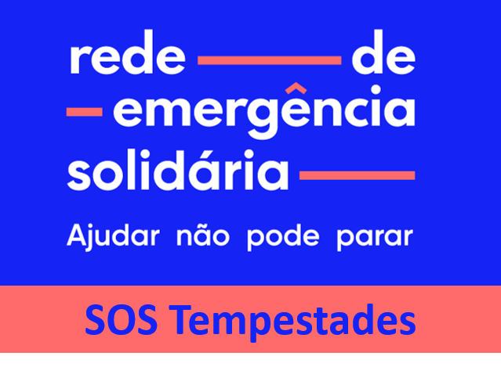

REDE DE EMERGÊNCIA SOLIDÁRIA LANÇA CAMPANHA DE RECOLHA DE DONATIVOS PARA APOIAR AS VÍTIMAS DAS TEMPESTADES

- Os donativos podem ser feitos por MB Way, para o número 916313732, ou para a conta dedicada, com o IBAN PT50.0010.0000.55191220001.59.

- Iniciativa da ENTRAJUDA em articulação com a Federação Portuguesa dos Bancos Alimentares conta com o apoio do BPI/Fundação “la Caixa”, Fundação GALP, INCM, Leroy Merlin, Missão Continente, Procter&Gamble, Metronic, entre outros.

Lisboa, 13 de fevereiro de 2026
Num momento em que a principal prioridade se concentra no apoio às populações atingidas pelas tempestades, a ENTRAJUDA, em articulação com a Federação Portuguesa dos Bancos Alimentares, ativa a Rede de Emergência Solidária para congregar esforços e permitir uma resposta estruturada às necessidades reais das pessoas afetadas.

A iniciativa procura dar uma resposta estruturada a uma realidade que atinge muitas pessoas que vivem situações extremamente difíceis e de grande desespero, em particular as populações mais desfavorecidas e as entidades que as apoiam.

A campanha de recolha de fundos vai permitir a entrega, já a partir da próxima semana, dos bens referenciados pelas instituições sociais e autarquias dos concelhos decretados em estado de calamidade, assente nas estruturas e redes de distribuição já existentes. Os donativos podem ser feitos por MB Way para o número de telefone 916313732 ou através de transferência para a conta dedicada com o IBAN PT50.0010.0000.55191220001.59.

“A ajuda não pode parar junto das pessoas mais vulneráveis que ficaram com as suas casas destruídas, muitas ainda privadas de luz, sem comunicações e por vezes até sem água potável, algo que afeta também várias respostas sociais cujo volume de trabalho aumentou muito nas últimas semanas”, afirma Isabel Jonet, Presidente da Federação Portuguesa dos Bancos Alimentares contra a Fome e da ENTRAJUDA. “Tal como na pandemia, é uma vez mais importante estruturar uma rede de distribuição de bens – desde alimentos, equipamentos, produtos de limpeza e higiene ou matérias de construção – que permita assegurar o apoio às populações mais vulneráveis, em particular às pessoas idosas, em articulação com as respostas sociais locais e com as autarquias que, no terreno, têm feito um trabalho extraordinário.”, acrescenta.

Além disso, através da plataforma www.rededeemergencia.pt, é possível fazer a inscrição de novas necessidades concretas por particulares ou organizações sociais, que serão encaminhadas para um ponto de apoio próximo da sua residência (IPSS ou autarquia que faça a acreditação/referenciação). Será ainda feita a mobilização de um corpo de voluntários com competências distintas e adequadas às necessidades.

A Rede de Emergência Solidária conta com o apoio de várias empresas que já aderiram à iniciativa, como o BPI/Fundação “la Caixa”, a Missão Continente, a Fundação GALP, a Leroy Merlin, a Procter&Gamble, o Banco de Portugal, a Metronic, entre outras, quer através da concessão de donativos, da mobilização de colaboradores ou do apelo à contribuição dos clientes nas lojas e postos de abastecimento.

Paralelamente, a ENTRAJUDA associou-se à Iniciativa Social Descentralizada do BPI e da Fundação “la Caixa”, que está a apoiar as instituições sociais nos distritos mais afetados pelas tempestades. O programa permite à rede comercial do BPI aprovar diretamente iniciativas de apoio de instituições locais, com financiamento da Fundação, através de processos administrativos muito simplificados.

Para mais informações, por favor, contactar: 919000263

